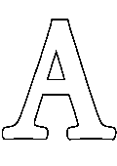  Аист сел в автобус в среду,  И с бобром завёл беседу,  До субботы говорил,  Остановку пропустил! | 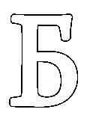  Шёл барашек: – Бе-Бе-Бе!  Глядь, бульдозер во дворе!  Стал барашек возмущаться,  И с бульдозером бодаться!
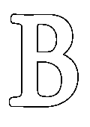  Воробью его сосед  Подарил велосипед.  Воробьишко стал смеяться:  - Как же буду я кататься? | 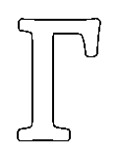  Гусь гагаре говорил:  - Я Газель себе купил  Грузовик и самокат.  Покатать тебя я рад!
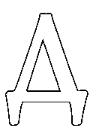  А огромный дирижабль  Плыл по небу, как корабль.  Стали дятлы рассуждать:  - Как он может так летать? (Крыльев что-то не видать!) | 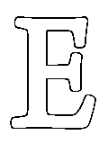
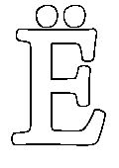  Ёж на скутере помчался,  И с енотом повстречался.  Стал енот его просить:  - Дай немного порулить! | 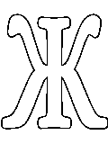  Под мостом бурлит река.  Жаба в гости ждёт жука.  Видит в небе вертолёт – Приземлился вертолёт  Жук зовёт её в полёт. (Жук позвал её в полёт.)
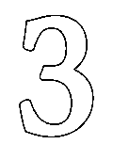  Раз на берег выполз рак.  Там стоял дорожный знак.  Рак воскликнул: — Нет пути!  Как мне теперь пройти? | 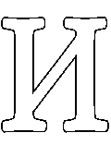  Смотрим мы в иллюминатор,  Видим вышки и локатор.  Тут же носят индюки  Пассажирам сундуки.
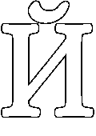  Мы поехали на речку.  Взяли йогурт и аптечку.  Йод в ней, вата и бинты.  Вдруг получим травму мы. | 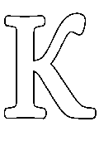  Дует в море ветерок.  Сел котёнок в катерок.  А дельфины тут как тут,  Рядом с катером плывут.
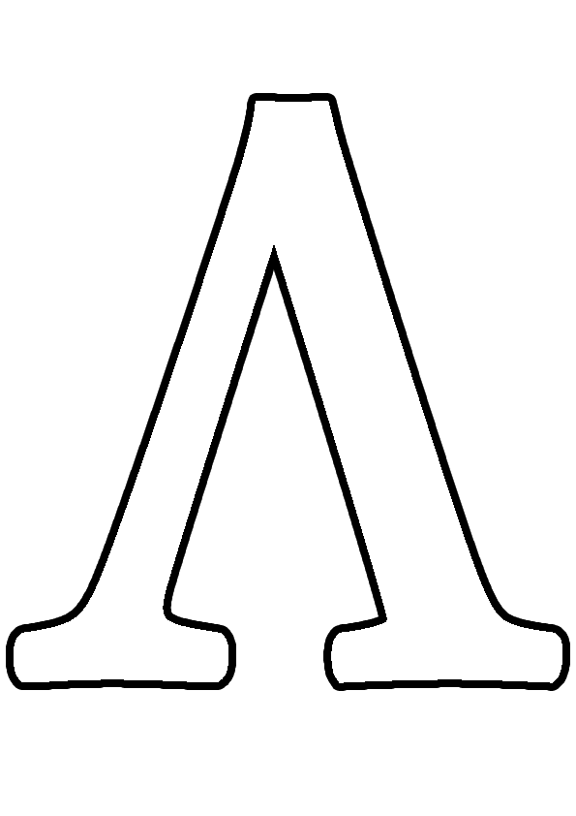  Говорили нам пингвины:  - Ледокол расколет льдины!  Ничего, что толстый лёд –  Ледокол везде пройдёт! | 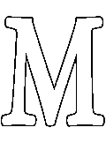  В понедельник барсуку  Муковоз отвёз муку  В среду – мышке и мышатам,  Ну, а в пятницу – зайчатам!
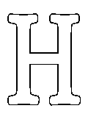  Нефтевоз солярку вёз  И увидел стадо коз.  Он сказал им: — Не шутите!  Близко вы не подходите! | 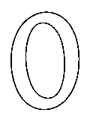  На горе орёл сидит.  Под горой осёл стоит.  Между ними вышел спор:  - Кто придумал светофор?
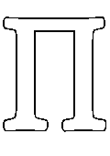  Паровозик на перроне  Первый раз увидел пони.  Пони пуме говорит:  - Почему он так пыхтит? | 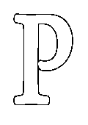  Барсучок и три газели  На ракете полетели,  На Венере приземлились  И на Землю возвратились.
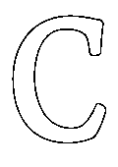  Землю в кузов самосвала,  Погрузили у вокзала.  Суслик долго возмущался:  - Без квартиры я остался! | 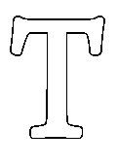  Говорили, как-то в мае  Тигр ехал на трамвае,  А в троллейбусе тушканчик,  Потерял свой чемоданчик!
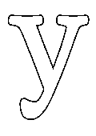  Мчится поезд. Воет вьюга.  Уголёк везут нам с юга.  Удивляется удод:  - Кто такой состав ведёт? | 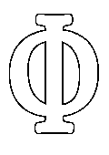  Светит фарами фургон,  Но кого же ищет он?  Фазанята заблудились,  И от мамочки отбились!
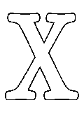  Грузил хлопок Хомячок.  Как старается зверёк!  Хлопковоз тот урожай,  Повезёт в далёкий край. | 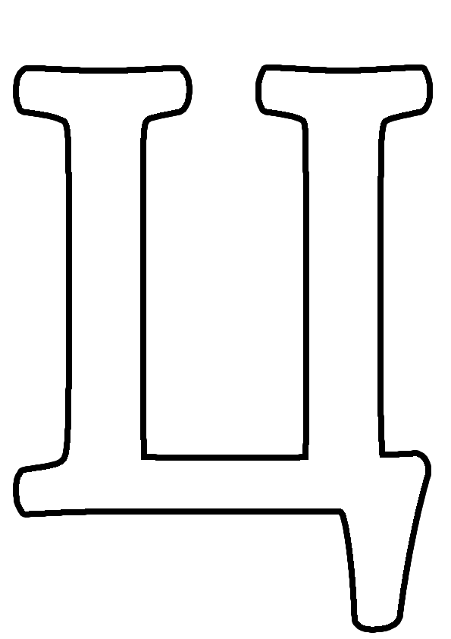  Льют цемент в цементовоз,  И везут на площадь Роз.  Там три цапли строят дом.  Как уютно будет в нём!
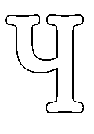  Черепашка отличилась –  На машине прокатилась,  Ну, а чибис – в батискафе,  На коньках и самокате! | 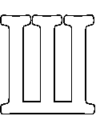  Вот шлагбаум опустился  И шофёр на тормоз жмёт.  Снег на рельсах заискрился,  Поезд тут сейчас пройдёт.
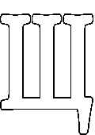  Щука лодку увидала.  Сазану она сказала:  - Ни за что нас рыбачок,  Не поймает на крючок! | 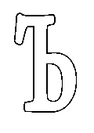  Это знак – сомненья нет –  Говорит, что въезда нет!  Въезд на мостик запрещен –  Там застрял сегодня слон!
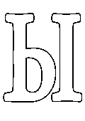  Говорили маме мышки:  - Пригласили нас мартышки!  Дай на поезд нам билет,  И сырочек на обед! | 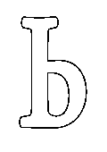  Барсучонок и хомяк,  Изучали мягкий знак.  - Это буква или звук? –  Всё расспрашивал барсук.
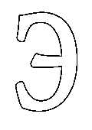  Эму прибыл на экватор,  И купил там экскаватор.  День и ночь он землю рыл –  Ход подземный проложил! |   Вот машина – как юла –  Крутит бак всегда она!  В баке том везут бетон,  Ведь на стройке нужен он!
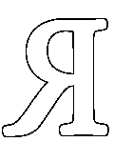
Чайки громко закричали,
Яхту в море увидали,
Там, на яхте крокодил,
За обедом кофе пил!

